Ges’dim DEMANDEUR



© Ad Valorem 2025

|  |  |  |  |
| --- | --- | --- | --- |
| **Version courante: V1.1** | | | |
| Historique Version | | | |
| Version | Description | Auteur | Date |
| 1 | Création | LC | 31/07/2025 |

Sommaire

1. BIENVENUE dans Ges’Dim 3

2. VOCABULAIRE 3

3. Inscription 4

4. Démarrage de l’application 4

5. TABLEAU DE BORD (une fois connecté) 5

6. CREATION 5

7. MODIFICATION 6

# BIENVENUE dans Ges’Dim

# VOCABULAIRE

# Inscription

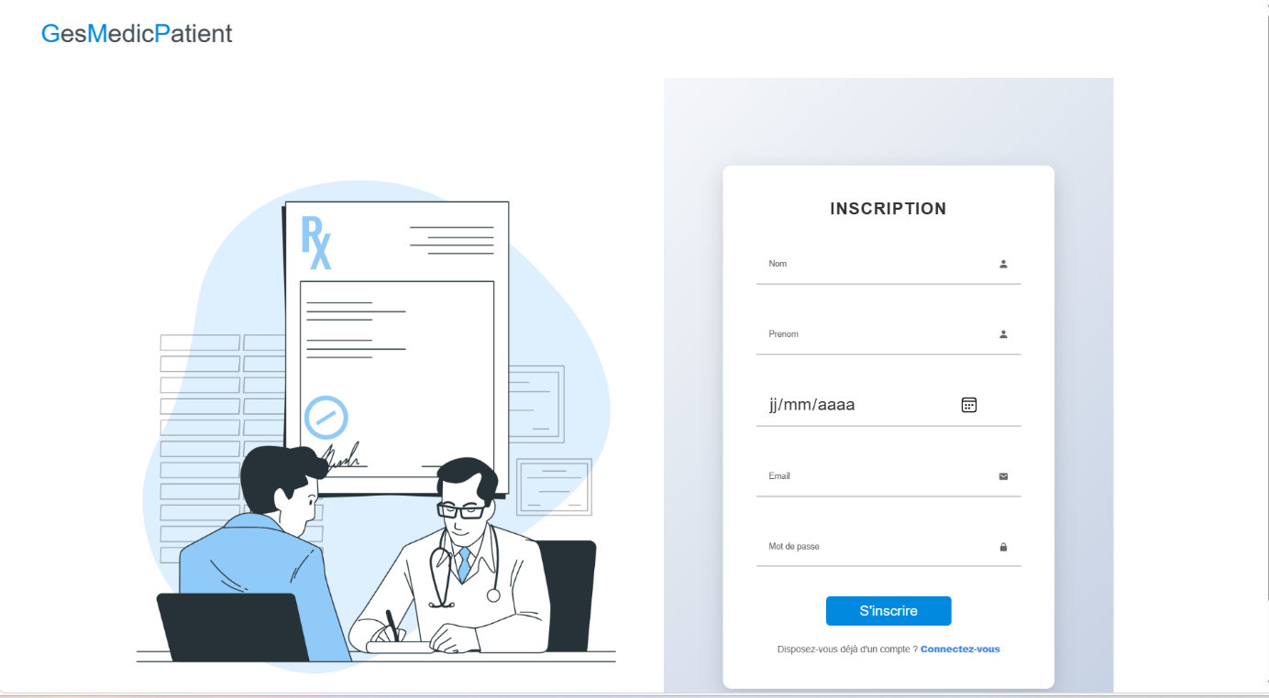

Données : NOM, PRENOM, DATE DE NAISSANCE, EMAIL, MOT DE PASSE

# Démarrage de l’application



Données : Email, Mot de passe

# TABLEAU DE BORD (une fois connecté)

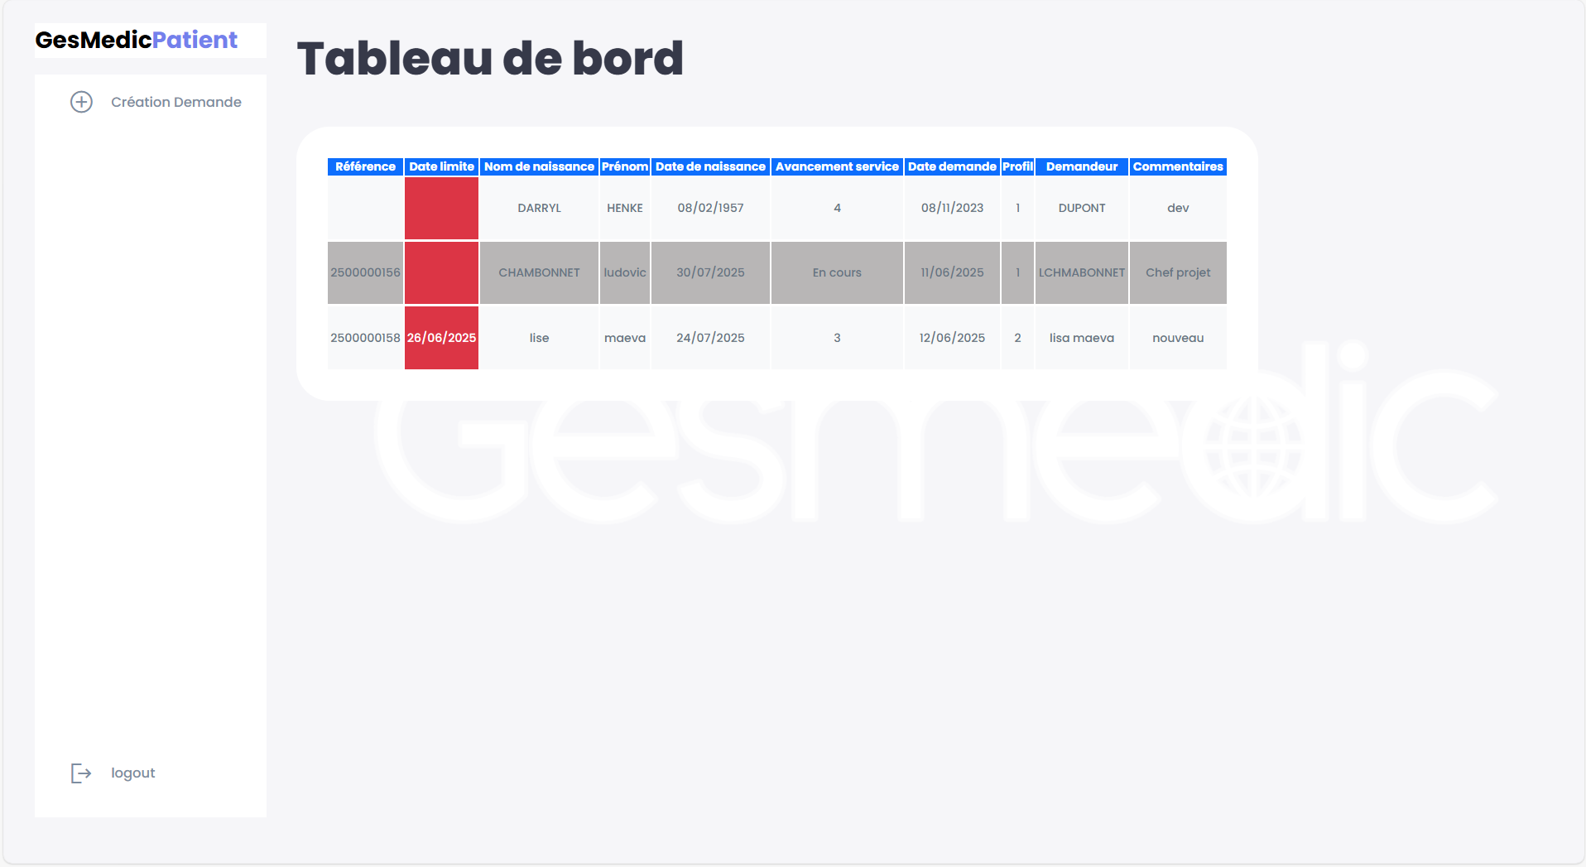

Données : Date de la demande, Avancement, Nom du demandeur, Prénom du demandeur, Type de demandeur, Motif(s), Commentaires du demandeur, Nom du destinataire, Prénom du destinataire

# CREATION D’UNE DEMANDE ( accès via le bouton sur le tableau de bord)

Date de la demande

Nom du demandeur, Prénom du demandeur, Type de demandeur

Pièces demandées

Motif(s)

Date souhaitée par le demandeur

Lien avec le patient

Commentaires du demandeur

Nom du destinataire, Prénom du destinataire ,

Adresse du destinataire, Code postal du destinataire, Ville du destinataire

Adresse e-mail

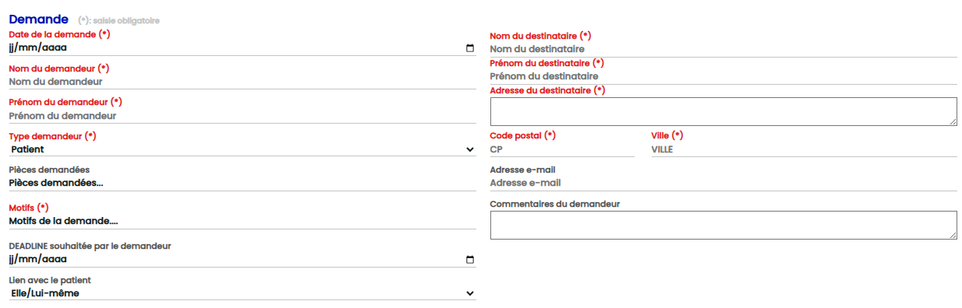

# MODIFICATION D’UNE DEMANDE (double clic sur une ligne du tableau de bord)

En plus des champs présents sur la création, ajouter les champs suivants :

* Référence, Avancement

